PRUEBAS ICFES


CUANDO LOS VIDEOJUEGOS VIRTUALES ENGANCHAN Y SON UN VICIO DAÑINO

Roberto, de 16 años de edad, desarrolló un trastorno psicótico con alucinaciones durante el primer mes del periodo de abstinencia por la adicción a los juegos virtuales. El paciente contó esta semana en la cita psiquiátrica, en Guayaquil, que una voz le repetía que no dejara de jugar, que moriría si se detenía y que lo afligía recaer.
GRADO 8 – SEMANA 20 – TEMA: ICFES
Es un caso extremo parecido a la dependencia de las drogas, relata la especialista Julieta Sagnay, sobre este diagnóstico reconocido por la Organización Mundial de la Salud (OMS) en la Clasificación Internacional de Enfermedades en mayo del 2019 y que los países estarán obligados a reportar con un código desde enero del 2022. La denominada adicción a los videojuegos es definida como el “incremento del deseo de jugar y del grado de prioridad que se le da en relación a otros intereses y actividades diarias".
Roberto lo sabe bien. Dejaba incluso de dormir o hacer necesidades básicas como comer e interactuar con sus familiares para sumergirse en la realidad virtual del juego Fortnite, uno de los más populares entre los niños, adolescentes y adultos en el que los personajes o los grupos se enfrentan hasta que al final hay un ganador. No dormir a los 16 años por jugar hasta más de 24 horas seguidas de forma recurrente pues tiene un impacto en el desarrollo mismo del cerebro, explica Sagnay.

“Las neuronas crecen y se multiplican de una forma muy exponencial durante los primeros cinco años de vida. Luego ese ciclo es más lento, crecen poco a poco hasta los 25 años. Entonces durante la noche cuando no se recibe la luz natural ocurre esto que es llamado como neuro espasticidad, es decir, las neuronas viejas salen, como cuando los árboles botan sus hojas, y se reconectan otras nuevas”.

En el caso de Roberto, al interrumpir el ciclo del sueño, pues estaba deteniendo el desarrollo normal del cerebro, al igual que Felipe (nombre protegido), de 18 años, quien desarrolló en cambio una depresión con ideas de suicidio tras volverse adicto a Free Fire.
PRUEBAS ICFES

- Con base a la lectura “CUANDO LOS VIDEOJUEGOS VIRTUALES ENGANCHAN Y SON UN VICIO” extrae la idea principal de cada párrafo:
- Párrafo 1: ________________________________________________________________
____________________________________________________________________________________________________________________________________________________
GRADO 8 – SEMANA 20 – TEMA: ICFES
- Párrafo 2: ________________________________________________________________
____________________________________________________________________________________________________________________________________________________
- Párrafo 3: ________________________________________________________________
____________________________________________________________________________________________________________________________________________________
- Párrafo 4: ________________________________________________________________
____________________________________________________________________________________________________________________________________________________
2. | 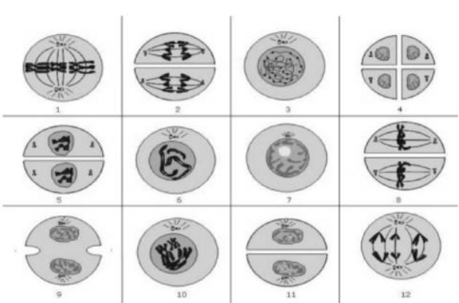En la siguiente imagen se muestra desordenada las diferentes fases de la meiosis. Indica cual de las imágenes del documento corresponde a la anafase I:  - 8  - 12  - 2  - 1
3. | Ciertos organismos se valen de la mitosis para reproducirse asexualmente y producir descendencia con caracteristicas identicas a la de la madre. Este tipo de reproduccion asexual se representa excepto en:  - Bacterias y algas.  - Levaduras y estrella de mar.  - Aves, reptiles y mamiferos.  - Ciliados, flagelados y sarcodinos.
4. | De los siguientes enumerados uno de ellos se refiere a cambios o propiedades químicas que se dan a la materia:  A. Transmisión de calor a través de una varilla de hierro.  B. La densidad del agua es de 1 g/cm.  C. Al prende un fósforo este arde con el oxigeno y produce CO₂.  D. El cobre es buen conductor eléctrico y se utiliza para transporte de electricidad.
5. | Un estudiante realizo un experimento de laboratorio con diferentes sustancias determinando el tiempo que tardaba la esfera de acero al llegar al fondo de cada recipiente. Los datos obtenidos se presentan en la siguiente tabla:  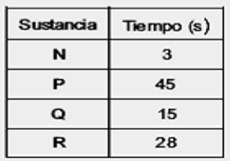  GRADO 8 – SEMANA 20 – TEMA: ICFES  Teniendo en cuenta que la viscosidad es la resistencia que tiene un fluido a desplazarse, el liquido de mayor viscosidad es:  - N  - Q  - R  - P
Las Gónadas son órganos reproductores que fabrican los gametos en la reproducción sexual de los animales. Los Testículos o gónadas masculinas. producen gran cantidad de espermatozoides o gametos masculinos. Los Ovarios o gónadas femeninas producen un número limitado de óvulos o gametos femeninos. La Fecundación es la unión de un espermatozoide con un óvulo formando una célula llamada cigoto, que origina un nuevo individuo.
6. | Del texto anterior podemos concluir que solo es cierto:  A. Las gónadas masculinas se llaman ovarios.  B. Las gónadas femeninas se llaman espermatozoides.  C. Las gónadas masculinas se llaman óvulos.  D. Las gónadas masculinas se llaman testículos.
7. | Del texto anterior se puede deducir que:  - Los espermatozoides se producen en los óvulos.  - Los ovarios producen los óvulos.  - Los testículos producen óvulos.  - Los óvulos son de menor tamaño.
8. | Según el texto, de la fecundación se puede afirmar que:  - Es la unión del testículo con el óvulo para formar el cigoto.  - Es la unión del óvulo y el espermatozoide para formar el cigoto.  - Es la unión del ovario con el testículo para formar el cigoto.  - Es la unión del testículo con el espermatozoide para formar el cigoto.
9. | El principio de Arquímedes establece que: “Un cuerpo total o parcialmente sumergido en un fluido recibe de éste una fuerza vertical hacia arriba llamada Empuje, igual al peso del fluido desalojado”.  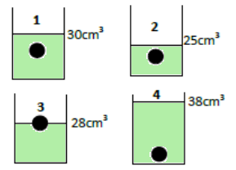En un recipiente que contiene 20 cm3 de agua se introducen alternativamente 4 cuerpos como se muestra en las figuras:  En la figura 3, el volumen desalojado por el cuerpo es igual a:  A. El volumen total del cuerpo  B. El volumen inicial del líquido  C. El volumen de la parte emergente del cuerpo  D. El volumen de la parte sumergida del cuerpo
10. | Proceso por el cual las sustancias químicas que se ponen en contacto se transforman y dan lugar a nuevas sustancias:  A. Cambio de coloración y desprendimiento de calor.  B. Ecuación química.  C. Desprendimiento de gas.  D. Reacción química.
11. | ¿Cuál de estas figuras representa un compuesto químico?  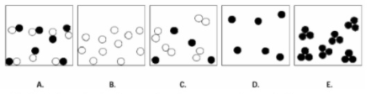
12 | ¿Cuál de las siguientes sustancias es un elemento?  A. dióxido de carbono  B. glucosa  C. agua  D. cobre
GRADO 8 – SEMANA 20 – TEMA: ICFES

VALORA TU APRENDIZAJE |  | SI | NO | A VECES
1.Cognitivo | Aplica los conocimientos vistos en el modulo para resolver problemas tipo ICFES.
2.Procedimental | Resuelve correctamente los problemas tipo ICFES.
3.Actitudinal | El estudiante demuestra una buena actitud para el desarrollo de las actividades.


FUENTES BIBLIOGRAFICAS:
https://es.slideshare.net/vermoga20122109/pp-7-gua-cambios-fsicos-y-qumicos-2012
Nieto; Jorge. Grado 8 Ciencias Naturales.2012. Ministerio de Educación de Colombia. Cambios químicos y físicos.

